Universidad Nacional Autónoma de México

Facultad de Ingeniería

División de Ciencias Básicas

Eléctrica-Electrónica

**Fundamentos de Programación**

*Profesor(a):*  Heriberto García

*Semestre 2021-1*

***Laboratorios de Computación***

***Salas A y B***

***Práctica* No.** 2

***Funciones o no, clasificación de funciones***

***No. De Equipo de cómputo empleado:*** *N/A*

**Nombre del Alumno:** Juan Salvador Pacheco Jarillo

No de lista: 41

Semestre: 2021-1

Grupo: 21

Observaciones: ____________________________________________________________________________________________________________________________________

Calificación: ___________

Cd. Universitaria a 06 de Octubre de 2020.

**Objetivos**

Aquí se escribirán los objetivos indicados en la práctica

**Instrucciones:**

ACTIVIDAD EN CASA

*Creación de cuenta en github.com*

Para comenzar a utilizar github, se debe hacer lo siguiente: abrimos en cualquier navegador web la dirección https://github.com. Damos click en “Sign Up” para crear una cuenta.

Escribimos un usuario propio, un correo, una contraseña y damos click en “Create an account”, elegimos el plan gratuito y damos en continuar. Damos click en “skip this step”, esperamos el correo de verificación, y verificamos nuestra cuenta.

*Creando nuestro primer repositorio*

Damos click en el botón de “Start a Project”

En este paso se crea el repositorio, le damos un nombre (practica1_fdp), una descripción e inicializamos un README, posteriormente damos click a “Create repository”

*Creación de archivos en nuestro repositorio*

Damos click en el botón de “Create new file”

Crearemos un archivo llamado Datos, y en la primera línea agregaremos nuestro nombre.

En la sección de Commit new file, haremos una explicación del archivo creado, posteriormente damos click al botón de Commit new file.

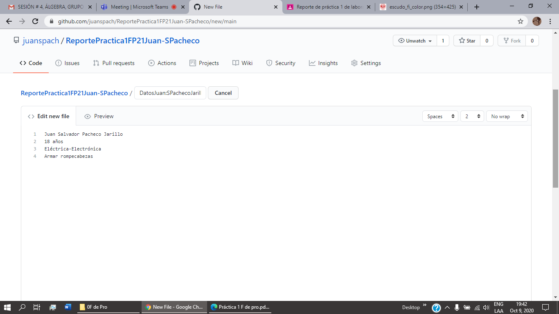

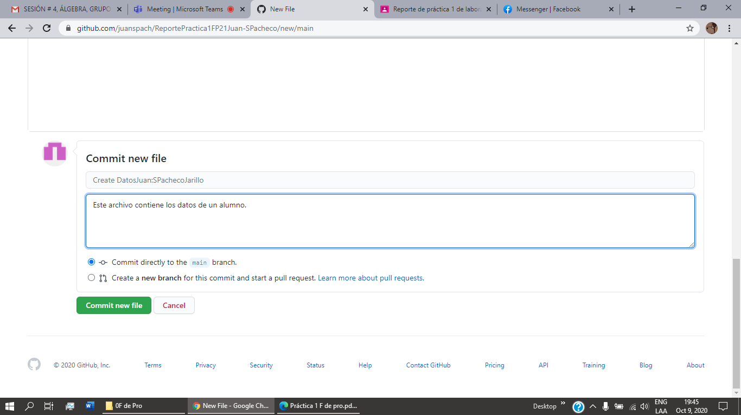

Con esto habremos creado un nuevo archivo en nuestro repositorio, la acción de hacer commit es indicarle al Control de versiones que hemos terminado una nueva modificación, dando una breve explicación Al momento de hacer el commit, nuestro proyecto se encuentra en un nuevo estado. En la pantalla principal del repositorio se puede ver la lista de archivos en nuestro repositorio con la explicación del commit que agregó o modificó a ese archivo.

Subiremos dos imágenes locales (escudo de la facultad y de la universidad) a nuestro repositorio, dando click en el botón de “Upload files” Seleccionamos los dos archivos de nuestro equipo y hacemos el commit, explicando los archivos agregados.

Como se observa, un commit puede ser de uno o más archivos.

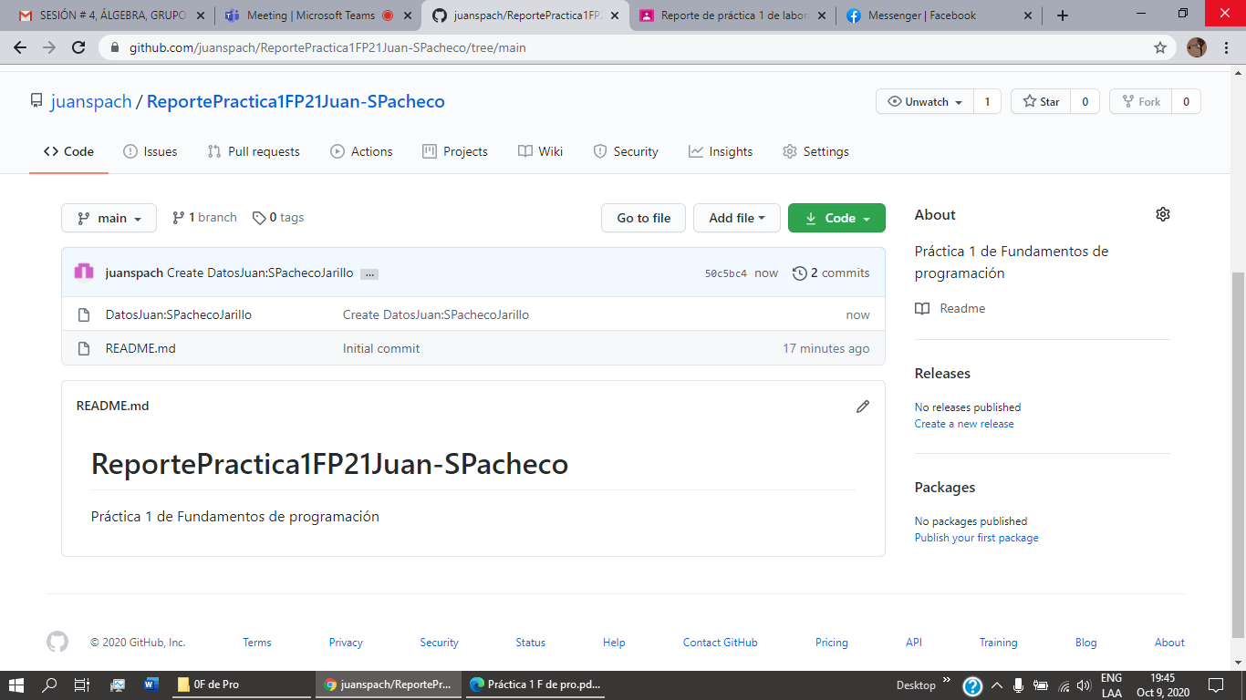

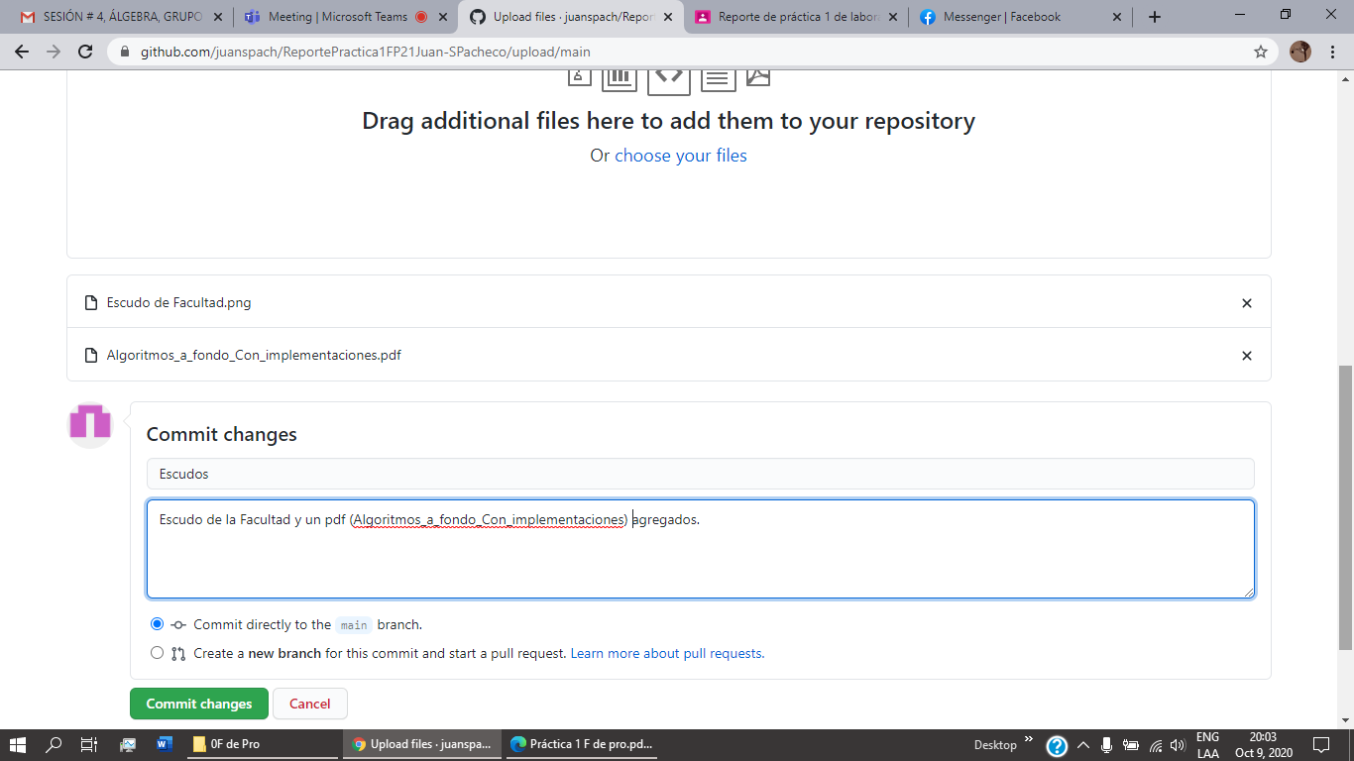

*Modificando un archivo*

Damos click en el archivo “Datos” y posteriormente hacemos click en el botón con forma de lápiz Agregamos en la siguiente línea nuestro número de cuenta y en una línea nueva nuestro correo. Hacemos el commit explicando qué cambios hicimos.

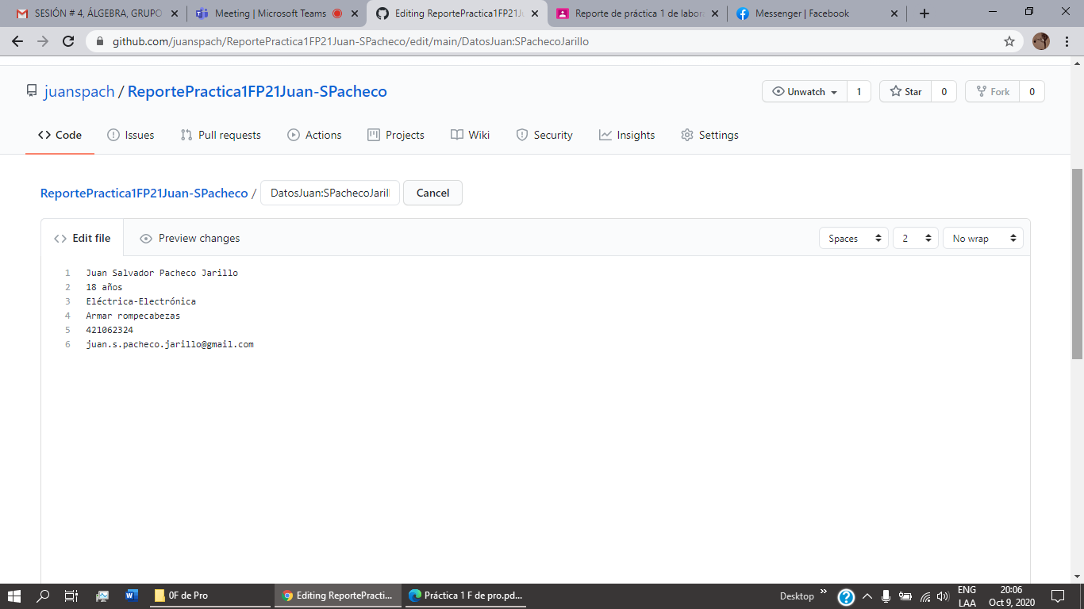

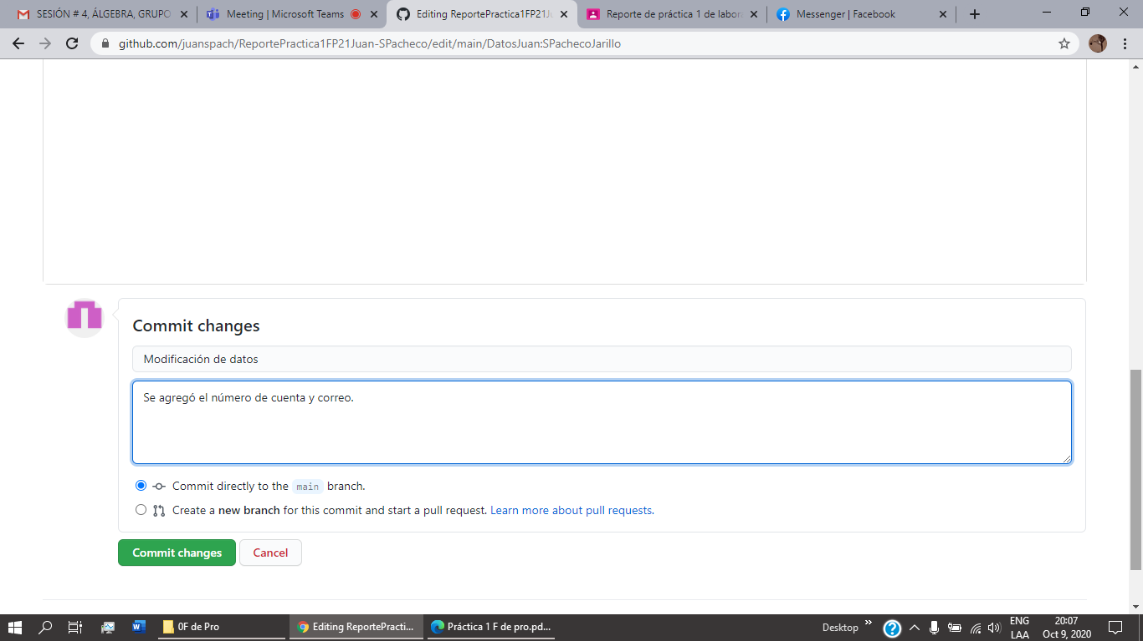

*Revisando la historia de nuestro repositorio*

En la página principal del repositorio dar click a los commits, en este momento debe ser 4 En esta sección se pueden revisar los cambios y estados en nuestro repositorio, Analizar qué pasa al darle click al nombre de cada commit. Se pueden observar las modificaciones o adiciones qué se hicieron en el commit. Git guarda cada estado de nuestros archivos, de esta manera siempre podemos acceder a versiones específicas. Dar click al botón En esta sección se puede observar el estado total del repositorio al momento de un commit específico. Es como una máquina del tiempo, ¡puedes regresar a versiones anteriores!

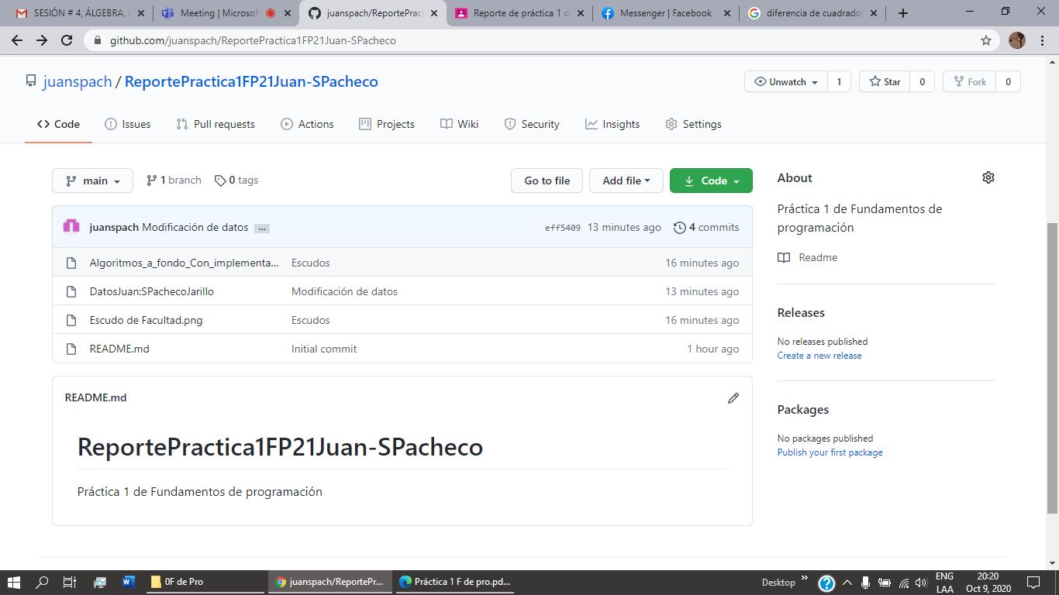

*Actividad Final 1.*

Realizar el reporte de la práctica actual. 2. Subir el archivo al repositorio creado y registrar el cambio con el commit “Reporte práctica 1”. 3. Mandar el link del repositorio al profesor. Ejemplo de link:



Link del trabajo realizado en Github:

*https://github.com/juanspach/ReportePractica1FP21Juan-SPacheco*

Especificaciones extra para el reporte de la práctica 1

2.

Con el buscador google, realizar una búsqueda de información en Internet (diferente a las realizadas en la sesión de laboratorio) con los siguientes operadores: signo menos (frutas - wikipedia), OR, AND, intitle, filetype, buscar una frase precisa (uso de comillas dobles), buscar una definición de una palabra con el operador definición: palabraADefinir. Además, utilizar las herramientas también señaladas en la práctica (calculadora, conversión de unidades, graficas de funciones, google scholar). Realizar una captura de pantalla de cada resultado de dichos ejemplos e incluirla en el reporte de la práctica junto con la breve descripción de la información que se buscó, del operador utilizado, o de la herramienta utilizada.

-; le indica a la búsqueda que no debe de contener esa palabra:

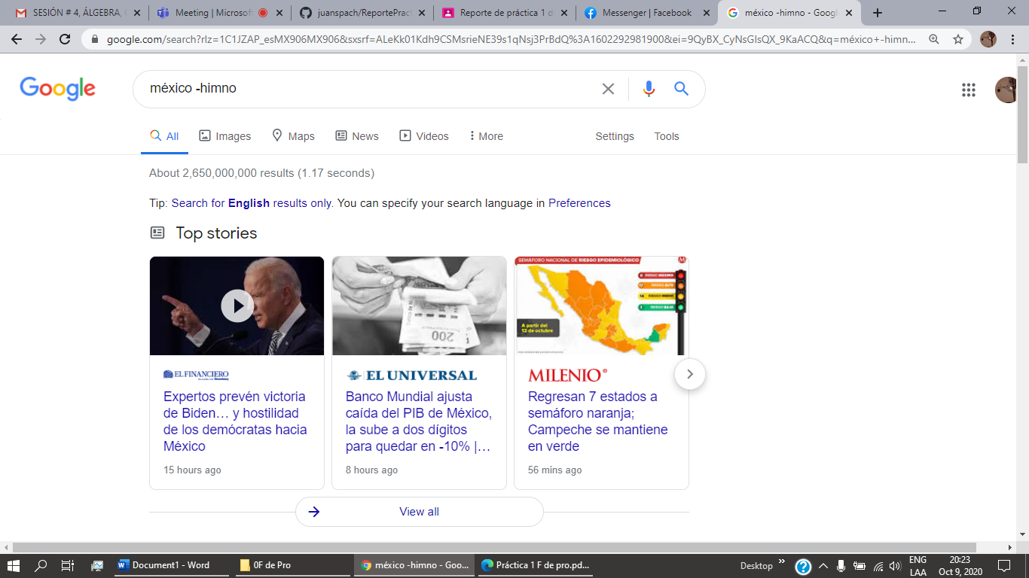

Operador **OR**; le indica a la búsqueda que debe contener una o la otra palabra:

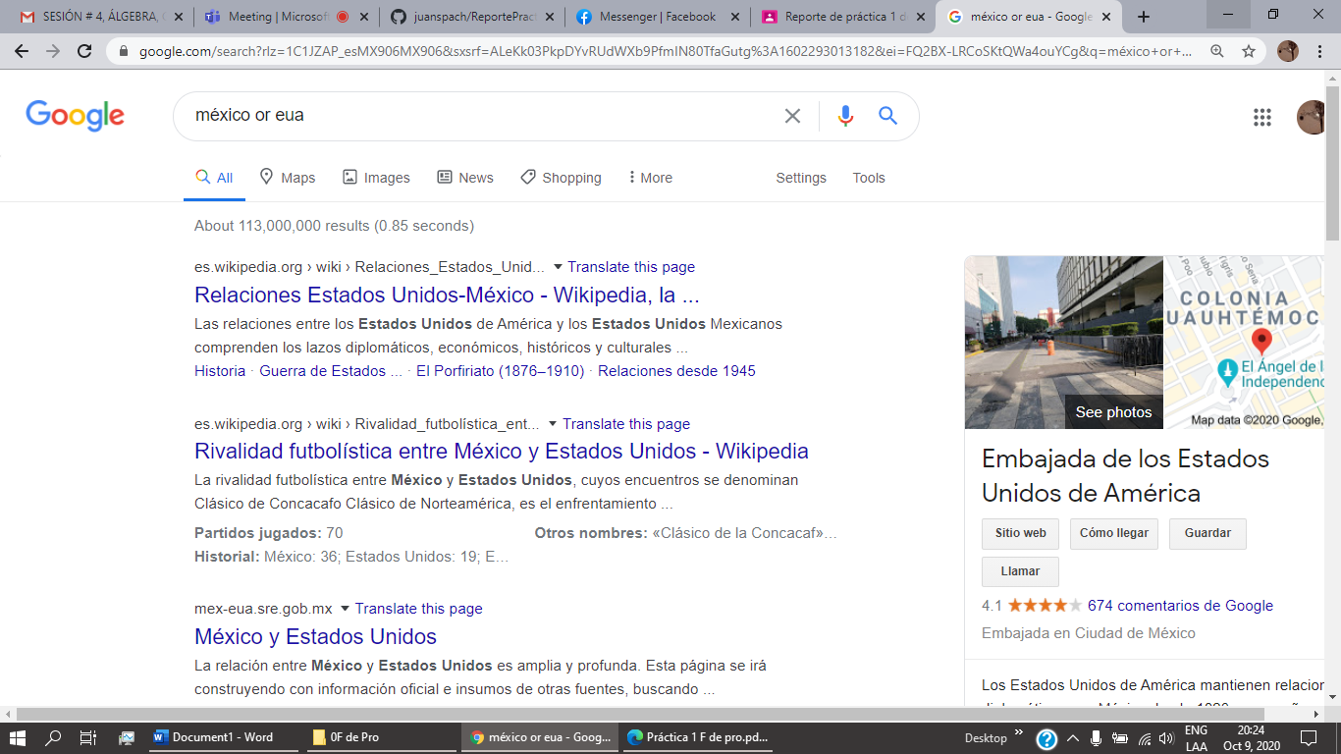

Operador **AND**; le indica a la búsqueda que debe contener una o la otra palabra:

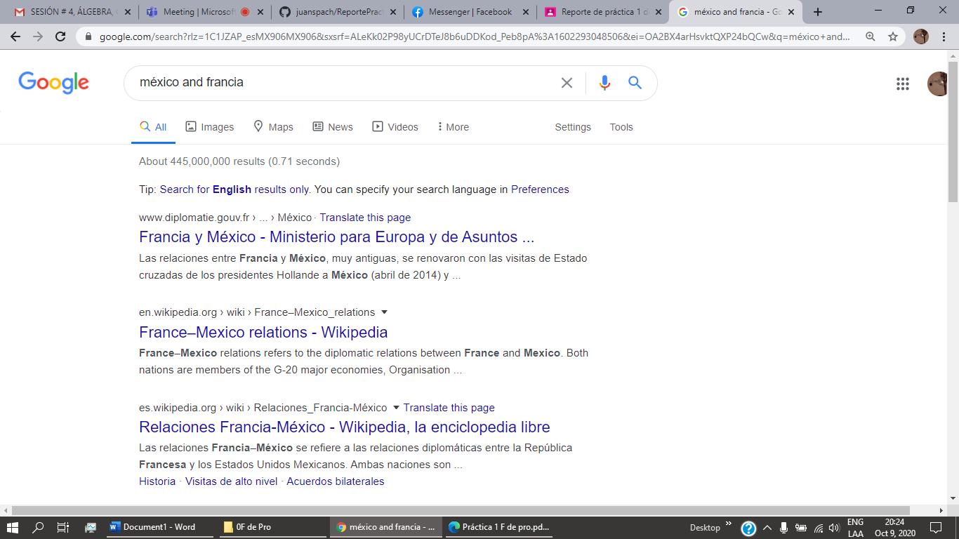

Comando **INTITLE**; Es el encargado de buscar las páginas que tengan la palabra como título:

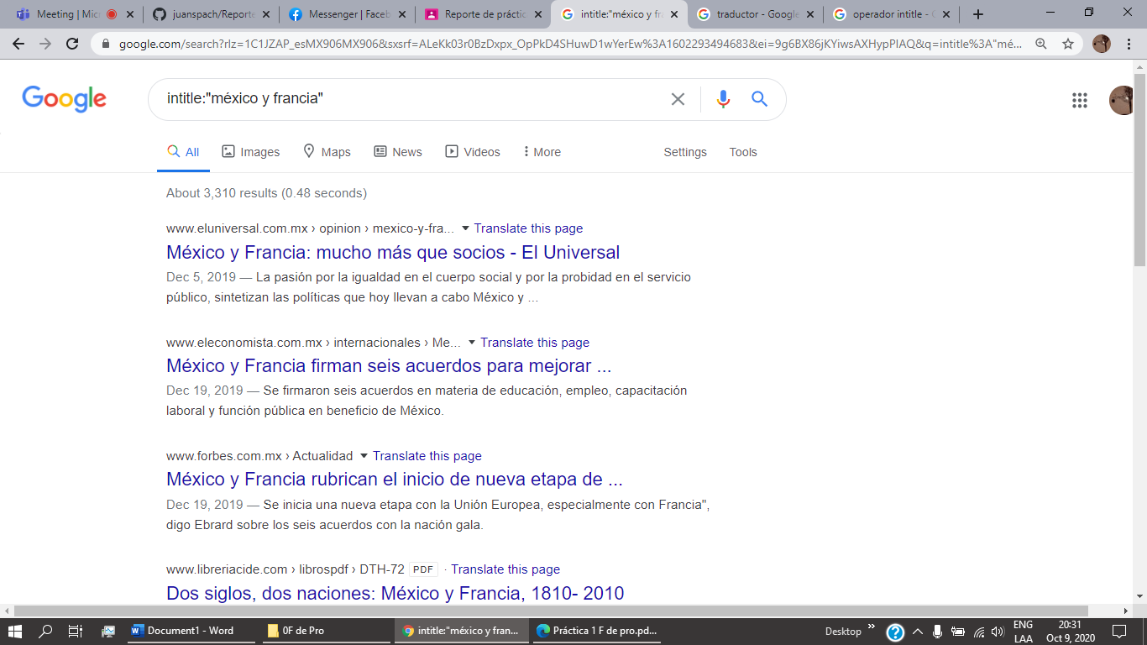

Comando **FILETYPE**; Es el encargado de buscar y obtener un tipo de documento en particular:

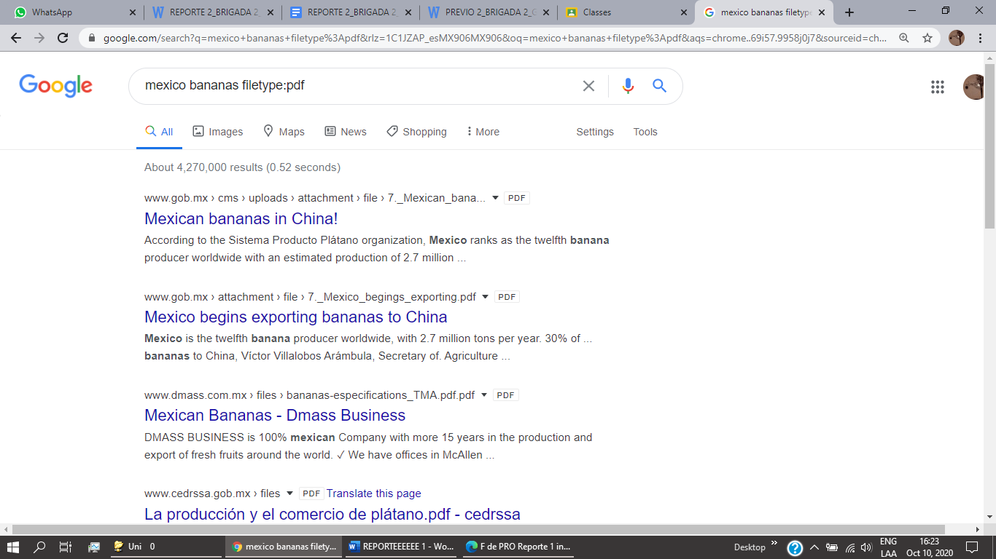

Las comillas dobles ("") al inicio y al final de la búsqueda indican que sólo se deben buscar páginas que contengan exactamente dichas palabras:

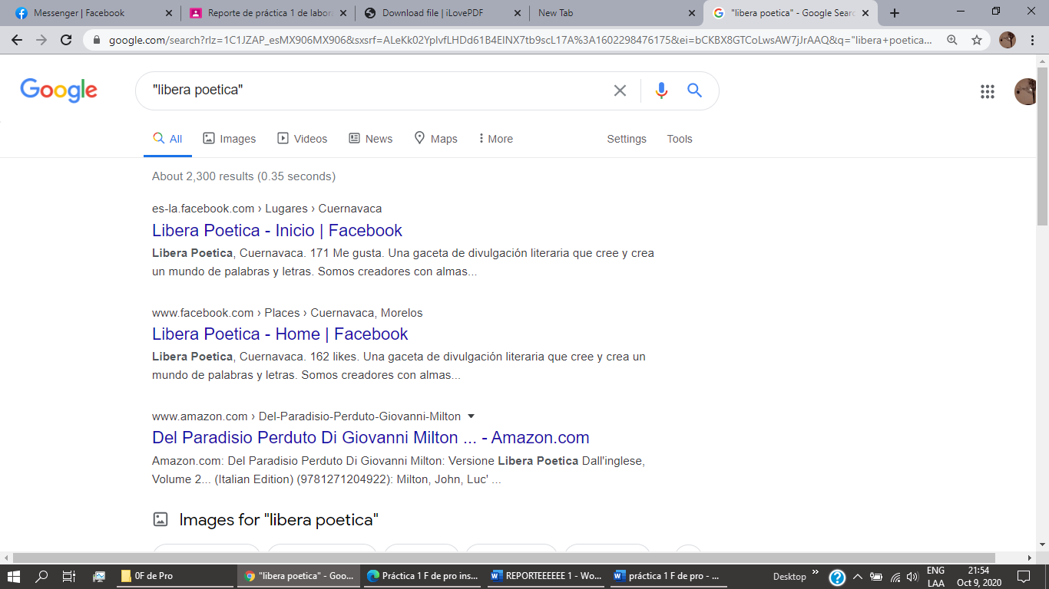

Comando **DEFINE**; Es el encargado de buscar el significado de la palabra:

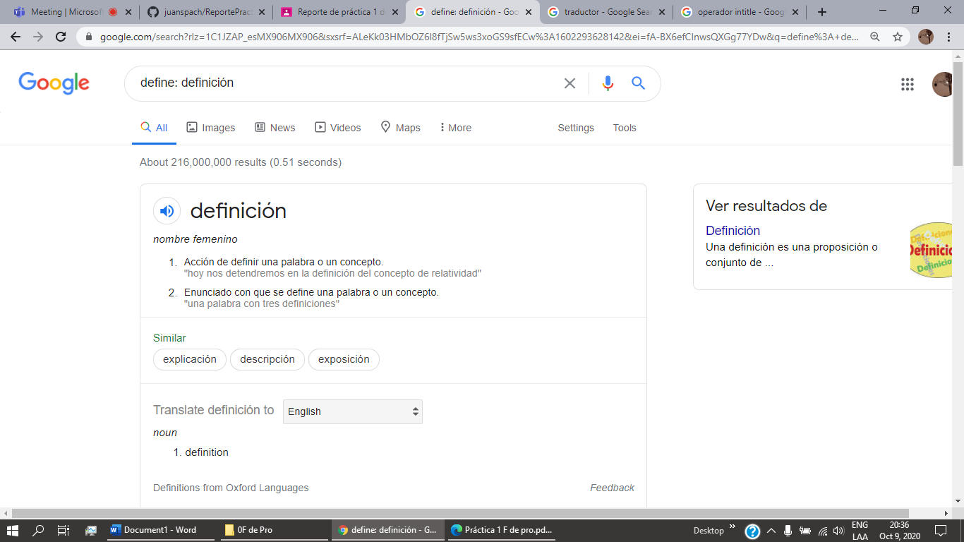

*Otras herramientas de Google:*

Calculadora; permite realizar diversas operaciones simplemente agregando la ecuación en el campo de búsqueda;

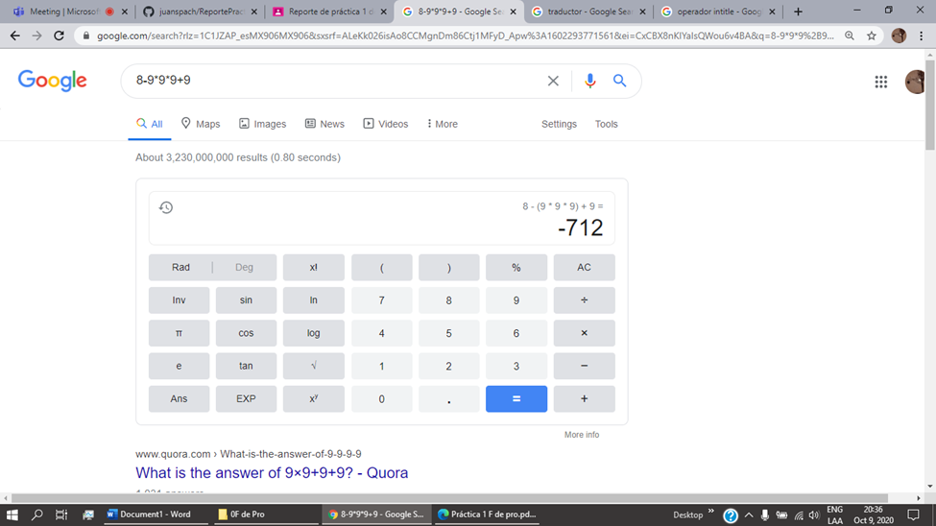

Conversor de unidades; Sirve para obtener la equivalencia entre dos sistemas de unidades;

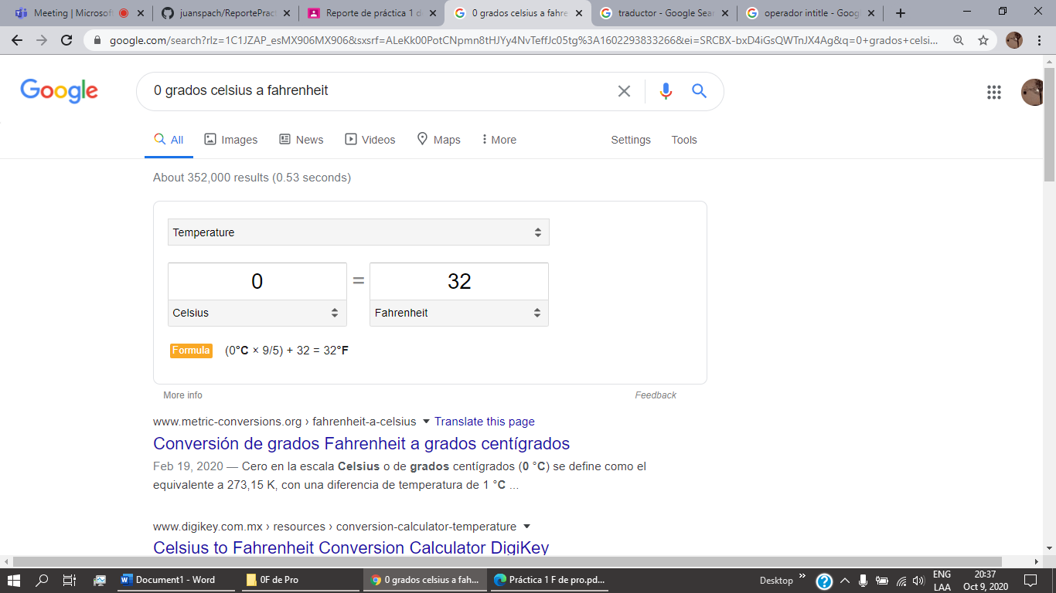

Graficadora; permite realizar gráficos 2D y 3D al insertar la función, incluso se puede definir el intervalo.

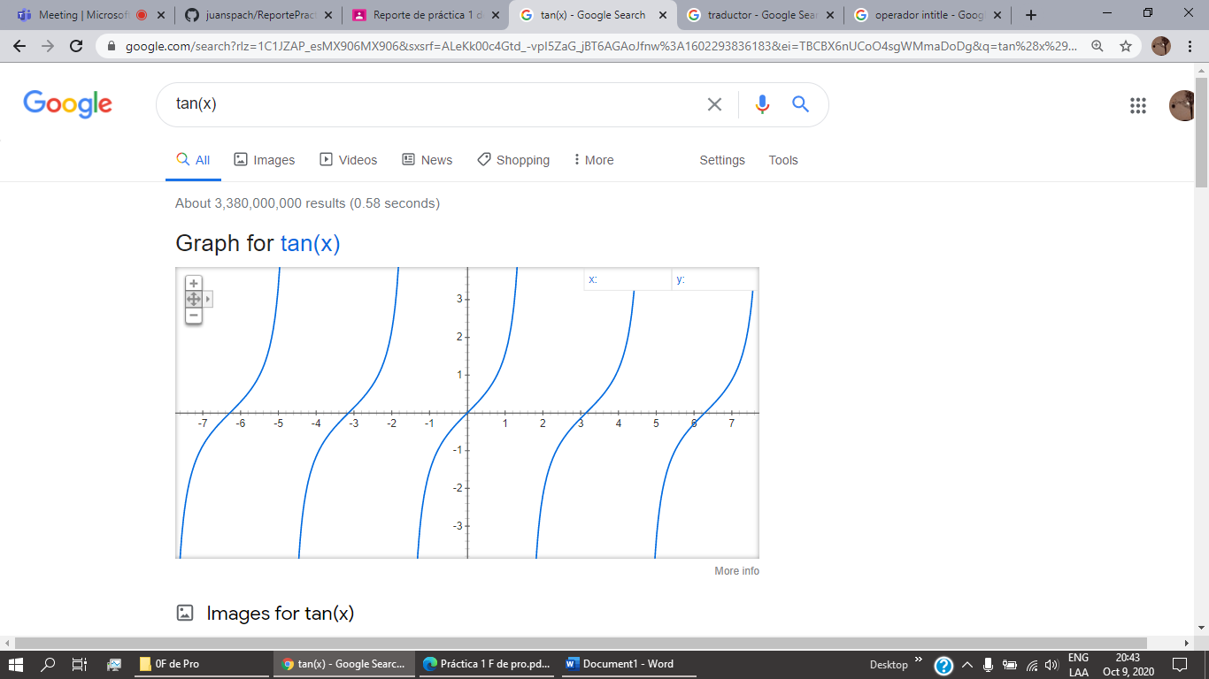

Google Académico; es un buscador de Google especializado en artículos de revistas científicas, enfocado en el mundo académico, y soportado por una base de datos disponible libremente en Internet que almacena un amplio conjunto de trabajos de investigación científica de distintas disciplinas y en distintos formatos de publicación;

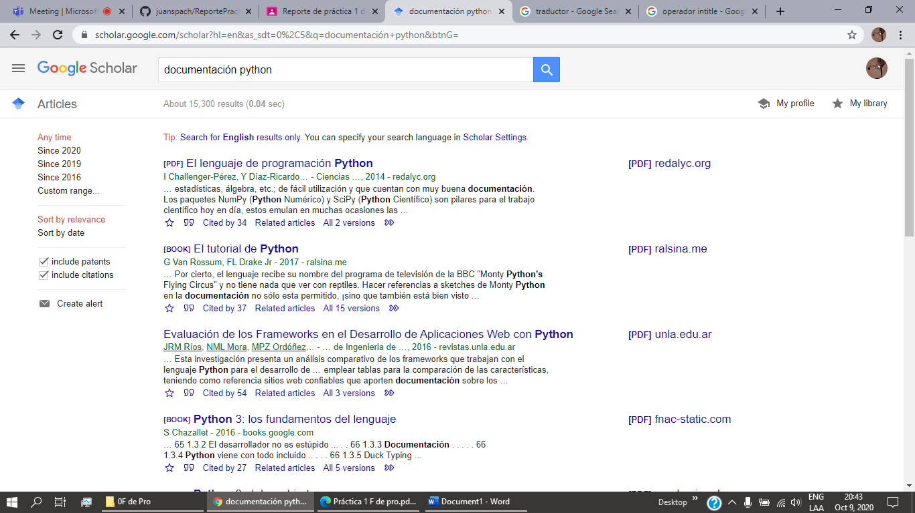

3.

Ingresar al sitio web de la dirección general de bibliotecas de la UNAM http://dgb.unam.mx/ . Solicitar su cuenta de Acceso remoto desde el menú Biblioteca Digital y en la página que se abre en el submenú Registro de nuevos usuarios de la opción de Iniciar sesión:

Después, desde la página inicial de http://dgb.unam.mx/ , hacer una búsqueda desde el *descubridor de información*, de algún tema que sepan que se trabaja actualmente en la ingeniería que están estudiando.

Una vez que se muestre la lista de resultados, hagan una depuración a través del panel izquierdo de la pantalla de resultados con los siguientes criterios: Disponible en la Colección de bibliotecas, Texto completo, antigüedad máxima de 4 años, sólo artículos de revistas. Si gustan, indiquen otros criterios de depuración.

Por último, seleccionar uno de los resultados de la lista y descargar el archivo. Abran ese archivo, hagan una captura de la primera página de ese archivo e inclúyanla en el reporte de la práctica.

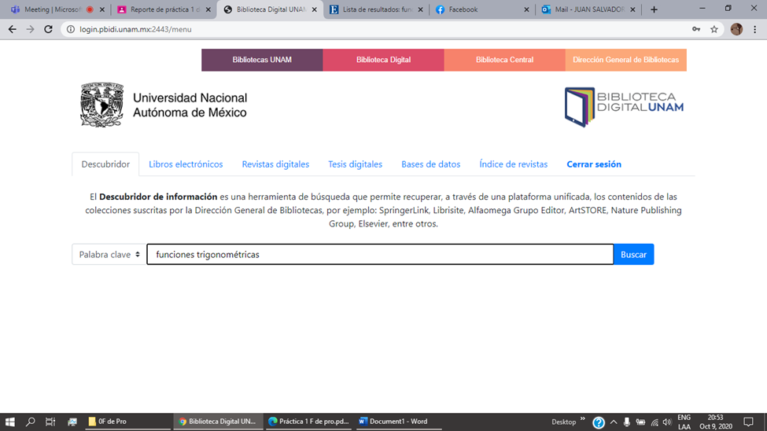

Integrales

*Integrales*

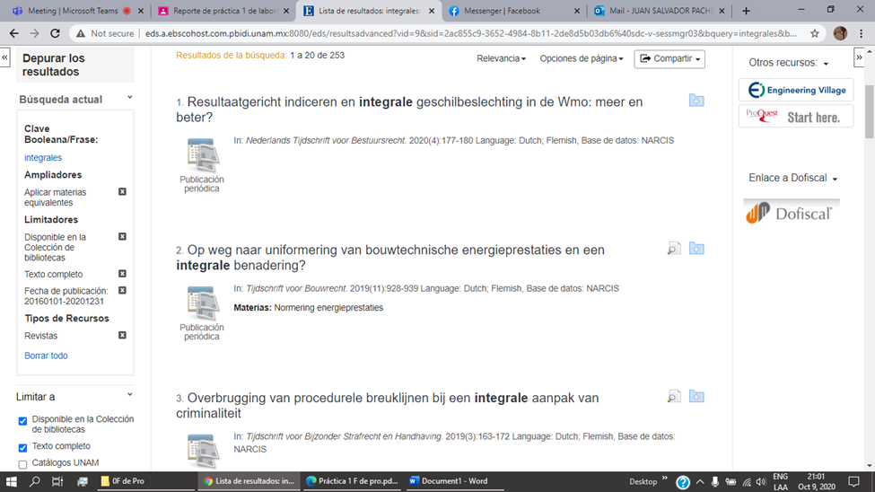

Resultado encontrado:

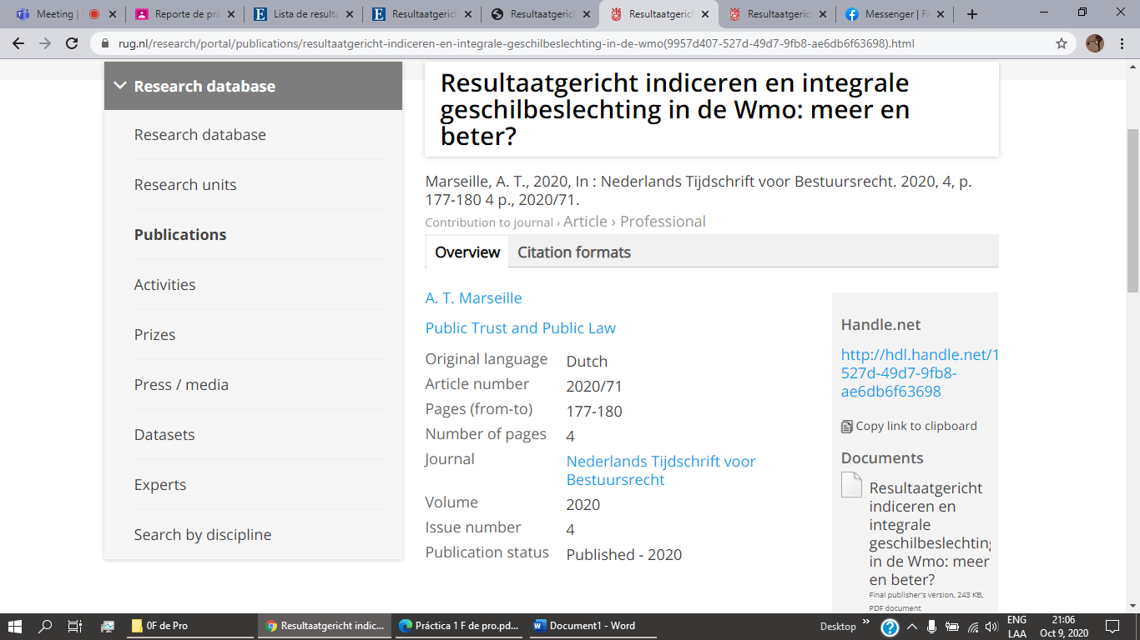

4.

Realizar una página web en la que describan alguna actividad que les guste hacer. Usen la herramienta de Google sites. Para ello, pueden acceder desde Google drive: https://drive.google.com/drive/ o desde <https://sites.google.com/>.

En dicha página web ocupen varios de los recursos que existen en el menú del lado derecho: Cuadros de texto, imágenes, divisiones, videos de youtube, mapas, etc.

Una vez terminado el sitio web, para generar una URL (dirección de internet) para el sitio, basta con dar clic en el botón Publicar ubicado en la esquina superior derecha. En la ventana que aparece deberán completar la URL que tendrá el formulario en el dominio de https://sites.google.com/view/. Para que se use una URL no existente, escriban los siguiente: fp21 seguido de un guión medio, después 211 seguido de un guión medio y por último las iniciales de su nombre, y después seleccionen el botón Publicar, como se muestra en la siguiente imagen. Nota: Apunten la URL del formulario que aparece justo debajo de donde completaron la URL, en el caso de ejemplo la URL formada es: <https://sites.google.com/view/fp21-211-hgl>

LINK

[https://sites.google.com/view/fp21-221-jspj](https://sites.google.com/view/fp21-221-jspj?fbclid=IwAR1BAMgL4M1IgzsQAzgkuHYq_mPinffrPJGbmBAMZFnodorUYNM6T6yYna4)

5.

Desde la página de Google drive o directamente de google forms: (https://docs.google.com/forms/ ) crear un formulario donde las preguntas tengan relación con la actividad que describiste en la página web que hiciste en el punto pasado. Este formulario debe contener al menos 10 preguntas ocupando los distintos formatos (preguntas de respuestas abiertas, preguntas de respuestas predefinidas, de varias respuestas posibles, de una respuesta posible, etcétera). Para obtener URL (la dirección de internet) para proporcionar el cuestionario, para enviar la URL por correo o para incluirlo en una página web, sólo deben hacer clic en el botón enviar que se encuentra en la esquina superior derecha de la página donde editan el cuestionario:

Aparecerán las opciones para compartirlo: El sobre permitirá enviar en un correo la URL del cuestionario, el siguiente icono de la derecha les mostrará la URL des cuestionario: Y el siguiente ícono ( <> ) les mostrará un código HTML que deberán escribir en una página web para incluir en ésta el cuestionario:

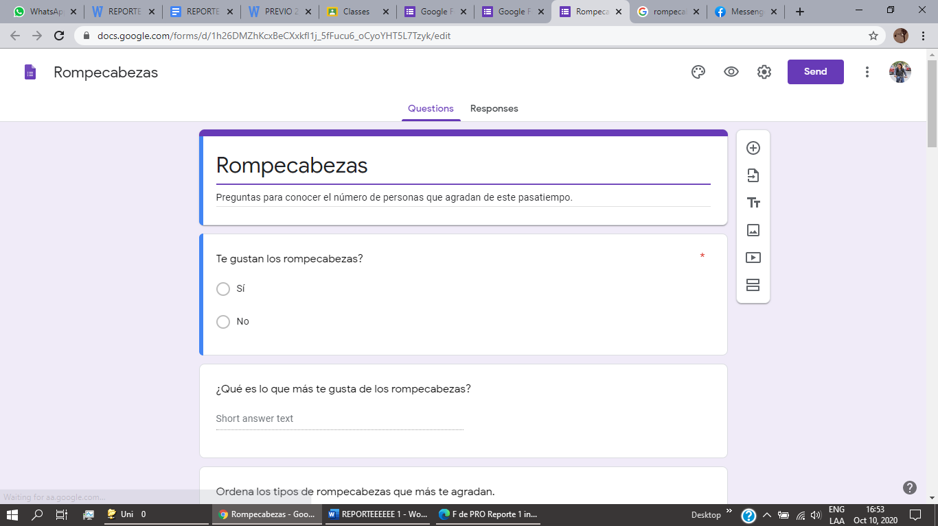

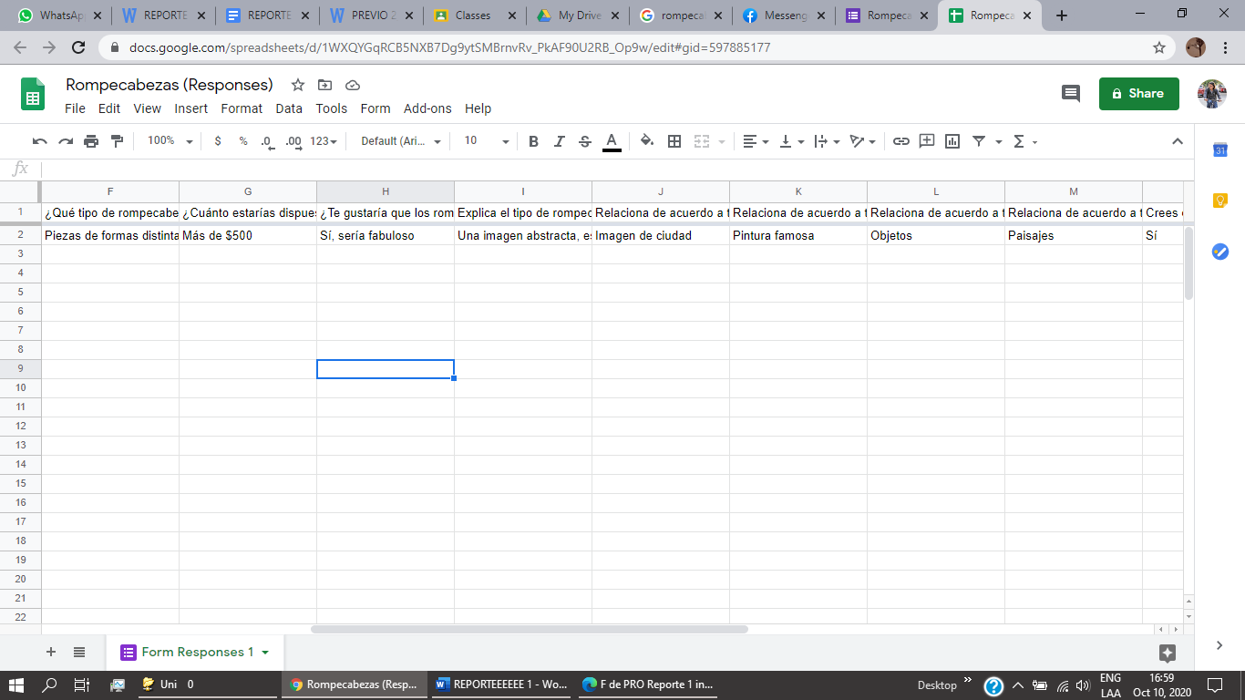

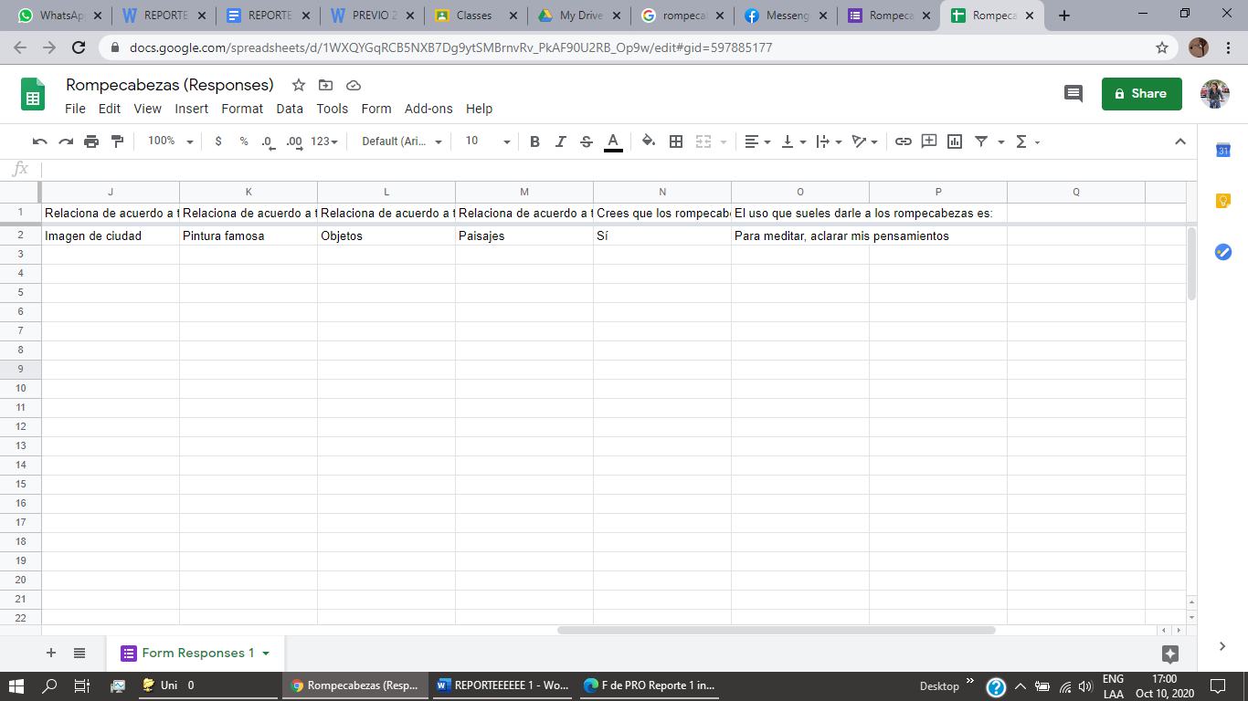

7.

Tramitar una cuenta de correo electrónico de comunidad UNAM, si es que aún no tienen una, o recuperar su contraseña si es que la olvidaron. Esto lo pueden hacer desde http://www.comunidad.unam.mx/. En el panel izquierdo de esa página web tienen las opciones para hacerlo, como se muestra en la siguiente imagen. Esta cuenta es importante para que tengan acceso a un correo con dominio unam.mx, el cual es más formal para cuestiones profesionales. En unas semanas les pediré que me manden un correo desde dicha cuenta.

Listo:

juan.s.pach@comunidad.unam.mx

**Conclusión**

Tras el desarrollo de esta práctica de laboratorio he podido descubrir nuevas herramientas que me ayudarán a desarrollar mis trabajos de manera más fluida. Desde las búsquedas en Google que facilitarán la obtención de información así como sus pequeñas utillajes matemáticos para cálculos que sean necesarios en un momento rápido. Github que es una plataforma para el desarrollo se software, me permitirá crear repositorios para trabajos colaborativos con compañeros, sobre todo en estos tiempos, con los cuales es más dificultoso arreglarse para realizar juntas y hacer el trabajo. Dado un caso, Google, también provee herramientas para otros ámbitos, impulso de páginas web así como encuestas rápidas.

En general esta práctica fue de mucha utilidad para conocer nuevas formas de trabajar en línea.

**Bibliografía:**

1. <http://rypress.com/tutorials/git>

2. <https://git-scm.com/book/es/v1/Empezando-Acerca-del-control-de-versiones>

3. <https://www.google.com.mx/>

4. <http://scholar.google.es/>

5. <http://www.google.com/imghp>

6. <http://www.youtube.com/watch?v=wKJ9KzGQq0w>

7. <http://www.youtube.com/watch?v=wKJ9KzGQq0w>

8. <http://www.youtube.com/watch?v=nxi9c6xBb0U>

9. <https://www.dropbox.com/>

10. <http://bc.unam.mx/cultural/inicio/vis_virt/main.html>

11. <http://www.inah.gob.mx/index.php/catalogo-paseos-virtuales>

12. <https://www.google.com/maps/views/home>

13. <https://maps.google.com/>

14. <http://translate.google.com/>

15. <http://www.google.com/earth/>

16. <http://news.google.com/>

17. <https://adwords.google.com/>

18. <http://books.google.com/>

19. <https://groups.google.com/>